7月3週 主日礼拝 No.2073
2020年7月19日 午前10時半

司会 能瀬佳慧 姉 奏楽 荘司清 兄

(恐れ入りますが、礼拝中は携帯電話の電源をお切り下さい。)

前 奏

招 詞 啟示錄(ヨハネの黙示録)1：7

賛 美 和撒那詩歌2

会衆の祈り 祈祷課題を参照

主の祈り 会衆

プレイズソングﾞ 行在信實恩典中
我要歌頌祢聖名

祈 祷 司会者

聖 書 啟示錄(ヨハネの黙示録)1：12-20

メッセ－ジ 黄恵仁 牧師
題 榮耀的基督(栄光のキリスト)

＊賛 美 和撒那詩歌131
献 金 和撒那詩歌146

報 告 司会者

今月の御言葉 下記参照

＊頌 栄 和撒那詩歌170

＊祝 祷 黄恵仁 牧師

＊アーメン 和撒那詩歌169

祝 福 賜福與你(み恵み あなたに)

＊印は起立

今月の御言葉 1ペテロ(彼得前書) 3:8
ゾンアーイェンジ ニーモンドォヤァウ トンシンビーズティシュー シャンアイルーディション
「總而言之, 你們都要 同心彼此體恤, 相愛如弟兄,
ツゥンツーレンチェンベイディシン
存慈憐謙卑的心 」
「みな、一つ思いになり、同情し合い、兄弟愛を示し、

心の優しい人となり、謙虚でありなさい。」

お 知 ら せ

- 主日礼拝(ライブ礼拝)にようこそ
いらっしゃいました。
参加された方々に
主の豊かな祝福がありますように。
- 本日黄恵仁牧師のメッセージに感謝します。
愛餐もあります。
- 今週集会
23日(木) 午前10:30祈祷会
- 来週(7/26）主日礼拝のメッセンジャーは
黄恵仁牧師です。
- 新型コロナウイルス感染者が増加しています。
茨城県は現在Stage2で、高齢者等
弱者に対し、注意喚起が出ています。
引続き、マスク・手洗い・三密回避を守って、
一人一人が責任ある行動をしましょう。
- 洗礼を希望される方は
今髙牧師にお申し出下さい。
初心者クラスも受け付けています。

（2020年の年間聖句）
當用各樣的智慧 把基督的道理豐豐富富的存在心裡。
用詩章・頌詞・靈歌、彼此教導、互相勸誡、
心被恩感、歌頌神。 歌羅西書3:16
キリストのことばが、
あなたがたのうちに豊かに住むようにしなさい。
知恵を尽くして互いに教え、忠告し合い、
詩と賛美と霊の歌により、
感謝をもって心から神に向かって歌いなさい。
コロサイ人への手紙3:16
祈 祷 課 題

1.「交わり、仕える」(マタイ5:16)
＊「人々があなたがたの良い行いを見て、
天におられるあなたがたの父を
あがめる」 ようにしなさい。
2. 宣教のため
＊魂の救いが起こされるように。
＊国際関懐協会(CMI)の日本宣教の働き。
“福音進日本、福音出日本”。
＊聖書に従い、長老と信徒の召しに応じて、
共に働き、主の教会を建て上げる。
＊谷田部中など青少年と若い世帯への伝道。
＊毎月第二主日ウエルカム礼拝の祝福。 3. 教会のため
＊今月の歩みが祝福されますように。
＊新型コロナウイルスから守られますように。
＊決心者が起こされますように。
＊病気、困難の中にある方々のため。
＊来会者の健康・経済の祝福、
家族も救われますように。
＊新来者が続いて来られますように。
＊各家庭集会と日曜学校が祝福されますように。
＊デボーション・「日々のみことば」の祝福。
ハレルヤ！ 感謝します。

先週集会統計 ( )は中学以下の人数
日曜礼拝35(2)＋6＝41(2)人
水墨画教室7人
祈祷会午前6＋4＝10人
先週会堂献金
\214,460（￥69,460建堂基金へ)
愛餐

講 師 | 黄牧師 | 司 会 | 能瀬姉(郁涵姉)
受 付 | 王 姉 | 奏 楽 | 荘司清兄
ﾌﾟﾚｲｽﾞﾊﾞﾝﾄﾞ | 王怡真姉 | ﾌﾟﾛｼﾞｪｸﾀｰ、ﾗｲﾌﾞ | 陳 兄
通 訳 | 荘司長老 | 献 金 | 中津姉
愛 餐 | 荘司姉 | 子供礼拝 | 愛加姉
清 掃 | 全員
本週の奉仕者

次週・7月26日奉仕者 (都合の悪い方はお知らせ下さい)
講 師 | 黄牧師 | 司 会 | 邵慧姉(愛加姉)
受 付 | 荘司姉 | 奏 楽 | 林君子姉
ﾌﾟﾚｲｽﾞﾊﾞﾝﾄﾞ | 王怡真姉 | ﾌﾟﾛｼﾞｪｸﾀｰ、ﾗｲﾌﾞ | 余 兄
通 訳 | 陳 兄 | 献 金 | 中山姉
愛 餐 |  | 子供礼拝 | 藤田師
清 掃 | 全員

日々の御言葉(7月)
20日 | (月) | イザヤ(以賽亞)08：01-08 | インマヌエルよ、あなたの地をおおい尽くす
21日 | (火) | イザヤ(以賽亞)08：09-22 | 私はこの方に望みを置く
22日 | (水) | イザヤ(以賽亞)09：01-07 | 闇の中を歩んでいた民は
23日 | (木) | イザヤ(以賽亞)09：8-10：04 | それでも御怒りは収まらず
24日 | (金) | イザヤ(以賽亞)10：05-19 | 私は自分の手の力でやった
25日 | (土) | イザヤ(以賽亞)10：20-34 | 残りの者
26日 | (日) | イザヤ(以賽亞)11：01-16 | エッサイの根珠から新芽が生え

筑波福音基督教会
〒305-0861茨城県つくば市谷田部6100-13
TEL.029-836-8434 080-9539-6409（今髙牧師）

集 会 案 内 （都合で日程を変更する場合があります）

日曜日 午前 10:30～11:45 礼拝(日本語礼拝・北京語礼拝)通訳付
11:45～12:30 日曜学校(子供・成人)
12:30～13:30 愛餐会
木曜日 午前 10:30～11:30 午後7:30～ 8:30 祈祷会
毎月第三日曜日 午後01:30～3:00 讃美体操
第四日曜日 午後01:30～3:00 青年会、婦人会、壮年会
第二、四火曜日 午後01:30～ 水墨画教室
第四木曜日 午後12:30～13:30 中国語教室
その他、3か所の家庭集会

筑波福音基督教会
〒305-0861茨城県つくば市谷田部6100-13
TEL.029-836-8434 080-9539-6409（今髙牧師）

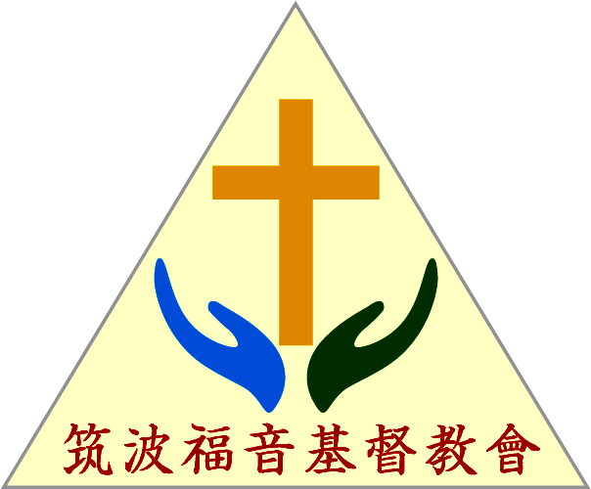

Weekly Bulletin 2020/07/19
Tsukuba Fukuin Christ Church
Tsukuba Fukuin Christ Church

Tsukuba Fukuin Christ Church

週 報

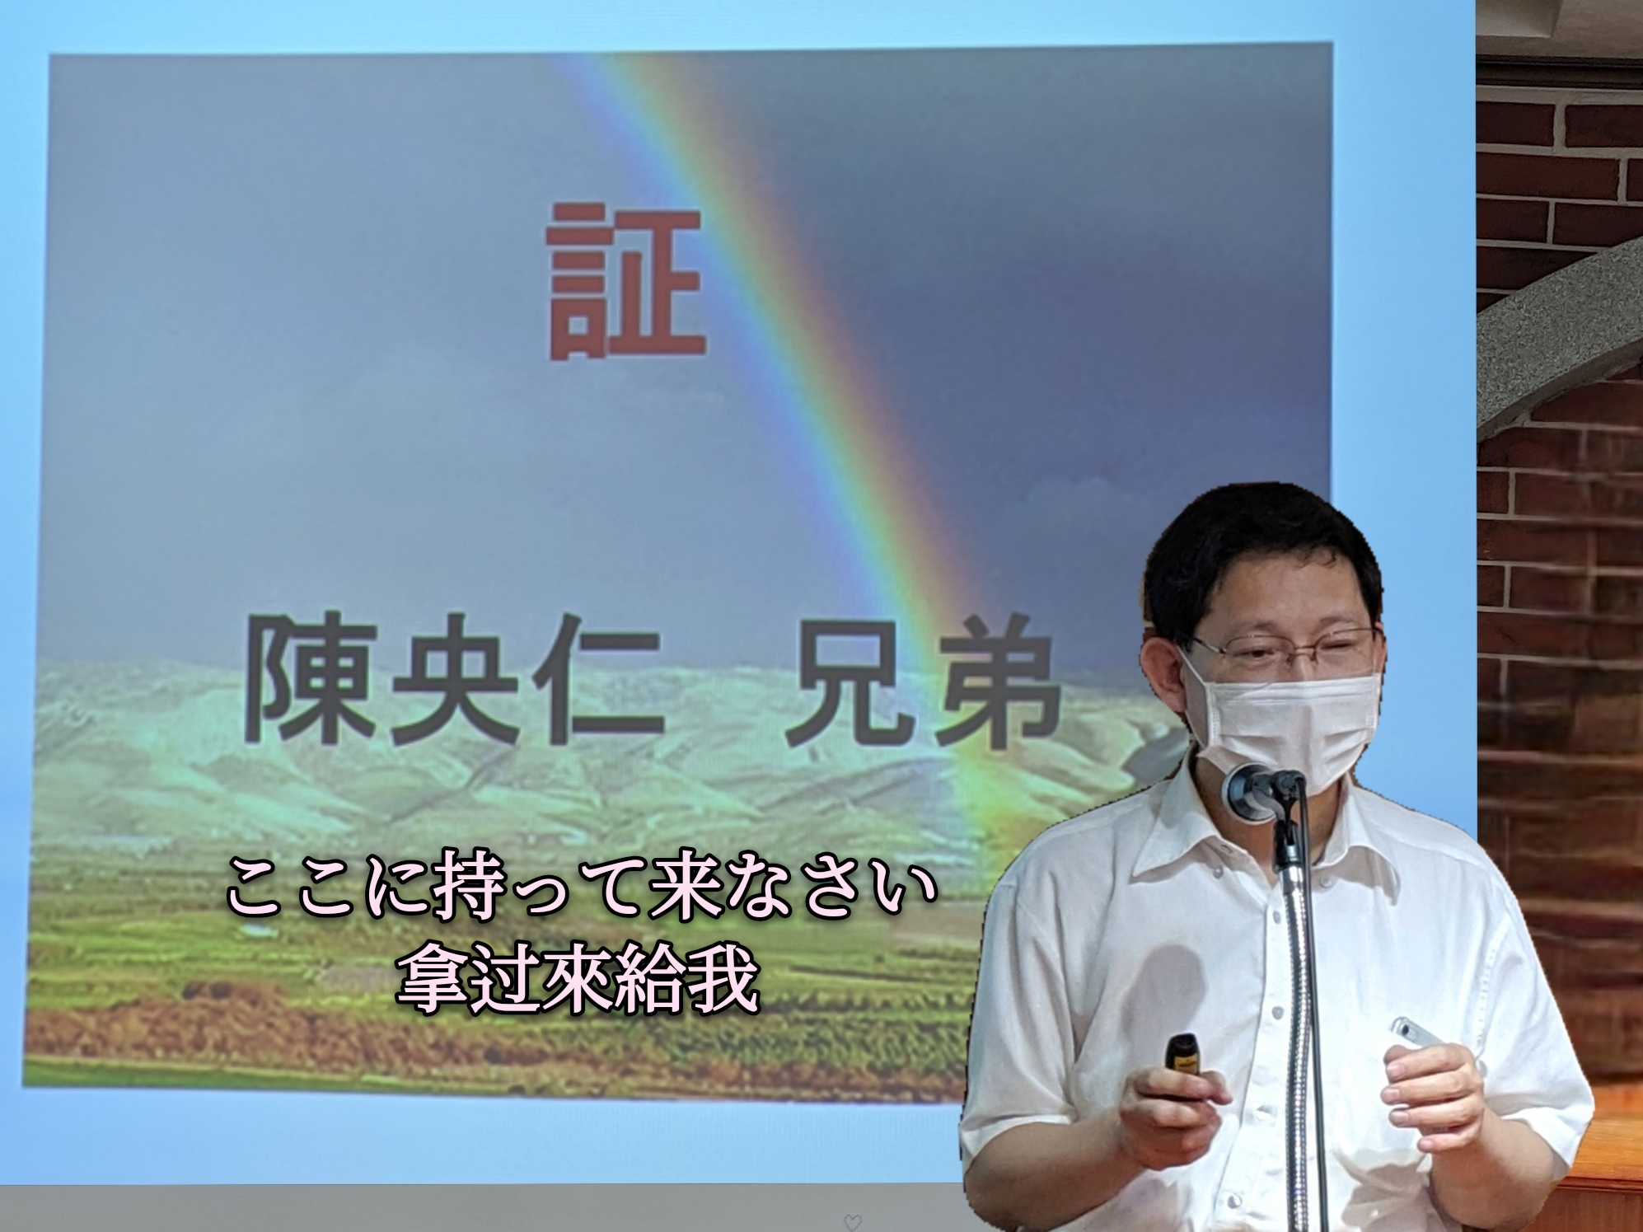
使 徒 信 条
我は天地の造り主、全能の父なる神を信ず。
我はその独り子、我らの主イエス・キリストを信ず。
主は聖霊によりてやどり、処女マリヤより生まれ、
ポンテオ・ピラトのもとに苦しみを受け、十字架につけられ、
死にて葬られ、陰府にくだり、
三日目に死人のうちよりよみがえり、天にのぼり、
全能の父なる神の右に座したまえり。
かしこより来たりて、生ける者と死にたる者とを審きたまわん。
我は聖霊を信ず。聖なる公同の教会、聖徒の交わり、罪の赦し、
からだのよみがえり、永遠のいのちを信ず。 アーメン

